Presseinformation
Ansprechpartnerin für
die Redaktion:
Barbara Mäurle
Münsterweg 12
59269 Beckum
T +49 2521 82994-12
Barbara.maeurle@holtgreife.com

Kontakt:
Solarlux GmbH
Industriepark 1
49324 Melle
T +49 5422 92710
F +49 5422 9271200
info@solarlux.com
www.solarlux.com

Melle, Juli 2023

Am Puls der Zeit: Architektur hautnah erleben
Solarlux lädt zur international besetzten Vortragsreihe Architektur im Foyer auf den Firmen-Campus in Melle ein

- 28. und 29. September 2023
- Solarlux Campus Melle und als Livestream (zuhause und in den Solarlux Showrooms)
- Internationale Architekturvorträge + Design Educates
Awards (Preisverleihung + Ausstellung)
- Werksführung

Am 28. und 29. September geht die zweitägige Vortragsreihe Architektur im Foyer in die fünfte Runde. Wie die Jahre zuvor, konnten fünf hochkarätige Referenten aus internationalen Architekturbüros gewonnen werden, die über ihre (nachhaltigen) Architektur- und Städtebauprojekte berichten. Darunter Arne Lijbers, Partner bei Mecanoo in Delft und Marc Jenewein von LOVE architecture + urbanism aus Graz, um nur zwei zu nennen. Veranstaltungsort ist das lichtdurchflutete Foyer des Solarlux Firmen-Campus im niedersächsischen Melle, das mit seiner außergewöhnlichen Atmosphäre Raum für über 300 Gäste bietet. Allen Referenten gemeinsam ist die Idee, den Mensch in den Mittelpunkt ihrer alltäglichen Arbeit zu stellen.

Dieser Ansatz bildet die große Klammer um die Vortragsreihe, zu der Solarlux jährlich einlädt. Stimmig dazu ist die Preisverleihung des Design Educates Awards am frühen Donnerstagabend mit begleitender Ausstellung: Der Award würdigt Architektur- und Designprojekte zumeist junger Preisträger*innen aus der ganzen Welt, die durch ihre globale Relevanz überzeugen und einen Beitrag zu sozialer Nachhaltigkeit leisten. Zur Jury zählte in diesem Jahr auch Anna Heringer, Vortragende des letzten Jahres. Ausgelobt wird der Preis, der von Solarlux gefördert und begleitet wird, von der Non-Profit-Organisation Laka Foundation mit Sitz in Polen.

Nachhaltige Stadtentwicklung und lebenswerte Architektur
Eine nachhaltige Stadtentwicklung steht im Fokus der ersten beiden Vorträge am Donnerstagnachmittag, die vor der Verleihung des Design Educates Awards auf dem Programm stehen. Unter dem Arbeitstitel „Dichte und grüne Städte: Architektur als urbanes Ökosystem“ wird Prof. Dr. Thomas Schröpfer, Director Advanced Architecture Laboratory, Singapore University of Technology and Design, über seine Arbeit referieren. Seine Publikationen und internationale Ausstellungen sind weltweit viel beachtet.
Für den zweiten Vortrag am ersten Veranstaltungstag, konnte Jeroen de Willigen gewonnen werden: Er ist Partner im Rotterdamer Architektenbüro De Zwarte Hond und für zahlreiche Stadtentwicklungsprojekte verantwortlich. Von diesen berichtet er in seinem Beitrag „Eine exemplarische Stadt“.

Den Freitag läutet Architekt Marc Jenewein von LOVE architecture + urbanism aus Graz ein. In seinem Vortrag geht es um lebenswerte Architektur, was sie ausmacht und wie sie in den Entwürfen umgesetzt wird. Aufmerksamkeit zog das Architekturbüro durch den außergewöhnlichen Geschosswohnungsbau „Steg am Wasser“ sowie das 50Hertz Bürogebäude in Berlin auf sich.

Als zweiter Referent des Tages darf man sich auf Arne Lijbers, Partner bei Mecanoo in Delft, freuen: Er verantwortet als Projektarchitekt eine Vielzahl an weltweiten Bauvorhaben mit verschiedenen Größenordnungen, die unter dem Motto „Vom Zug bis zur Stadt: Menschen, Orte, Ziele, Poesie“ von ihm thematisiert werden.

Als letzter Vortragender des Tages betritt Bart Lens, Gründer von LENS°ASS in Hasselt, die Bühne. Unter dem Arbeitstitel „Ein Ziel, die Geschichte weiterzuschreiben, anstatt Geschichte zu schreiben“ wird er über Projekte des Büros referieren, die durch ihre pragmatische Sanierung und Umgestaltung auf sich aufmerksam gemacht haben. Trotz einer zeitgemäßen Nutzung bleibt bei ihren Entwürfen die Gebäudehistorie bemerkenswert erhalten.

Als kommunikativer Abschluss beider Veranstaltungstage freut sich Solarlux als Gastgeber auf eine offene Diskussionsrunde mit allen Besucher*innen und Vortragenden, die durch Prof. Jan Krause, Architektur Media Management der Hochschule Bochum, moderiert wird.

Wer sich für eine Teilnahme vor Ort entscheidet, den erwartet optional ein besonderes Highlight: Eine kostenfreie Werksführung durch die Fertigung vor Ort. Die Produktion besticht durch große, luftige Werkshallen, in denen die großen und sehr großen beweglichen Bauelemente aus Glas mit schmalen Rahmenansichten zum Teil in Handarbeit gefertigt werden. Extra für sie wurde eine sehr flexible und innovative Fertigungslinie entwickelt. Neu in diesem Jahr ist zudem die Möglichkeit, in einem der Solarlux Showrooms deutschlandweit und in Wien am gemeinsamen Streaming teilzunehmen.

Die kostenfreie Teilnahme wird von zahlreihen Kammern als Fortbildungsmaßnahme anerkannt. Mehr unter https://solarlux.com/de-de/architekten/architektur-im-foyer-2023.html und www.designeducates.com.

Bildnachweis: Solarlux

Solarlux GmbH, Juli 2023 – Abdruck frei – 4.676 Zeichen (inkl. Leerzeichen).
Um Zusendung von Belegen an die Pressestelle in Beckum wird gebeten.

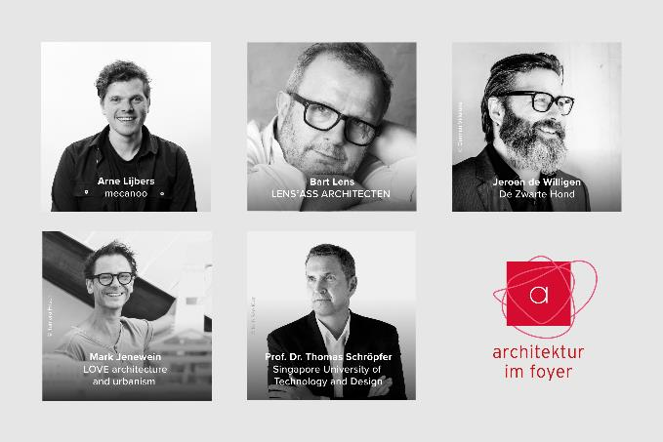
AiF-2023-Referenten-Pressebild.jpg: Auch in diesem Jahr konnten wieder fünf hochkarätige Referenten aus internationalen Architekturbüros gewonnen werden.

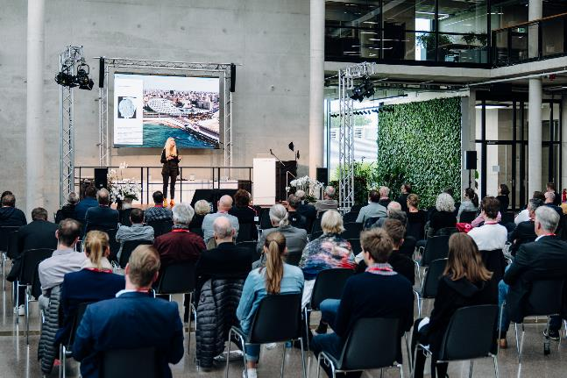
solarlux-aif-2021-20211001-67.jpg: Die international besetzte Architekturreihe Architektur im Foyer geht in die fünfte Runde. Auch in diesem Jahr darf man sich auf spannende Projekte namhafter internationaler Architekturbüros freuen.

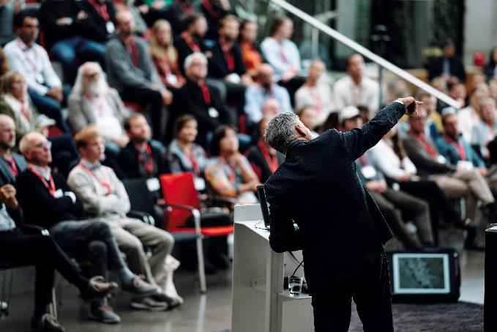
Solarlux-Architektur-im-foyer-2022-186.jpg: „Den Mensch in den Mittelpunkt ihrer Arbeit zustellen“ ist die große thematische Klammer um alle Vorträge der Veranstaltungsreihe Architektur im Foyer“.

Hashtags:
#solarlux #architekturimfoyer #designeducates

Solarlux auf LinkedIn:
https://www.linkedin.com/company/solarluxgmbh/

Über Solarlux GmbH
Seit 40 Jahren ist Solarlux Spezialist für bewegliche Fenster- und Fassadenlösungen aus einer Hand. Sämtliche Produkte – von Glas-Faltwänden, Schiebefenstern und Glasanbauten bis hin zu Balkonverglasungen und Vorhangfassaden – sind Eigenentwicklungen, die mit Leidenschaft und Präzision produziert werden und dem Qualitätsanspruch „Made in Germany“ entsprechen. Als partnerschaftlicher Begleiter bei der Planung und Umsetzung von Bauvorhaben ist das deutsche Familienunternehmen auf die umfassende Unterstützung von Architekten, Handwerksbetrieben und Bauherren spezialisiert. Dabei werden Sorgfalt und Erfindergeist gekonnt miteinander verbunden – immer mit dem Ziel vor Augen, für jedes noch so anspruchsvolle Projekt die optimale Lösung zu entwickeln. Gegründet von Herbert Holtgreife, wird das niedersächsische Unternehmen mit Sitz in Melle bei Osnabrück in zweiter Generation von seinem Sohn Stefan Holtgreife geführt. In der Unternehmenszentrale am Solarlux Campus sowie in 45 Vertriebsstandorten weltweit wirken rund 1000 Mitarbeiter am Erfolg mit.
Programmübersicht
Donnerstag, 28.09.
ab 15:00 Uhr | Willkommen & Registrierung
16:00 Uhr | Begrüßung Stefan Holtgreife CEO Solarlux
16:15 Uhr | Dichte und grüne Städte: Architektur als urbanes Ökosystem
Prof. Dr. Thomas Schröpfer, Director, Advanced Architecture Laboratory, Singapore University of Technology and Design
17:00 Uhr | Eine exemplarische Stadt
Jeroen de Willigen, Partner | Creative Director, De Zwarte Hond
18:30 Uhr | Preisverleihung Design Educates Awards
mit Ausstellungseröffnung
20:00 Uhr | Get-together mit Livemusik und Fingerfood

Freitag, 29.09.
ab 11:30 Uhr | Willkommen & Registrierung
12:00 Uhr | Werksführung Solarlux-Produktion
13:00 Uhr | Begrüßung Stefan Holtgreife CEO Solarlux
13:15 Uhr | Über Uns, Trends & lebenswerte Architektur
Marc Jenewein, LOVE architecture + urbanism | Graz, AT
14:00 Uhr: Pause / Imbiss
15:00 Uhr | Vom Zug bis zur Stadt: Menschen, Orte, Ziele, Poesie
Arne Lijbers, Mecanoo | Delft, NL
16:00 Uhr | Ein Ziel, die Geschichte weiterzuschreiben, anstatt Geschichte zu schreiben
Bart Lens, Lens Ass Architects
17:00 Uhr | Abschluss-Diskussion Prof. Jan Krause, AMM Hochschule Bochum
17:15 Uhr | Get-together mit Fingerfood

